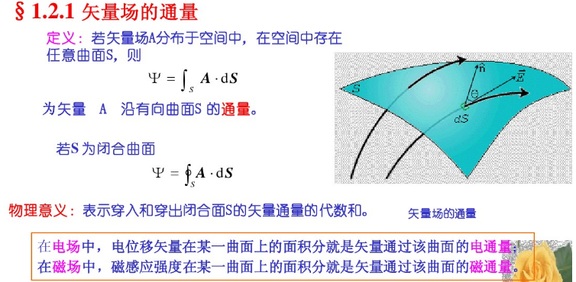

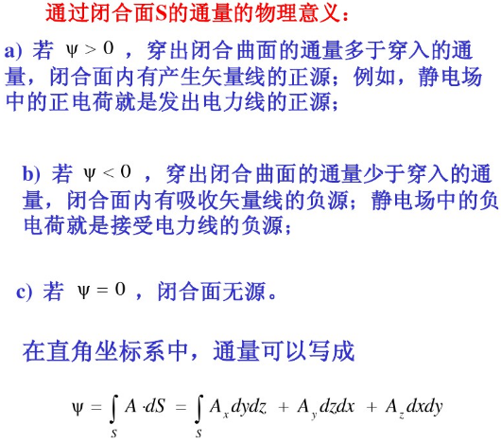
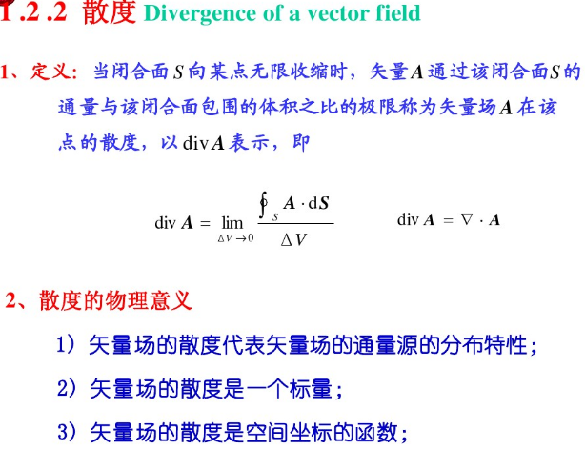

矢量场的散度代表矢量场的通量源的分布特征；
矢量场的散度代表其通量的体密度，因此，矢量场在闭合曲上的面积分等于矢量场的散度在该闭合面包围的体积上的体积分。即散度定理、高斯公式。
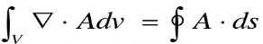
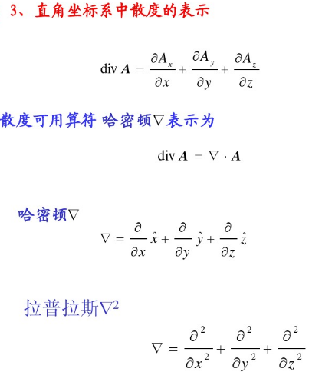
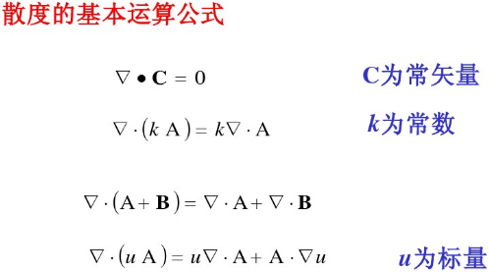

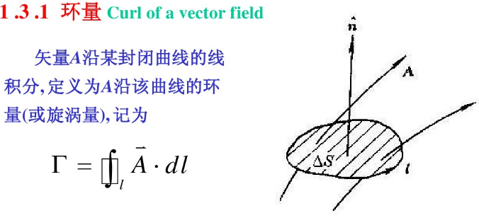

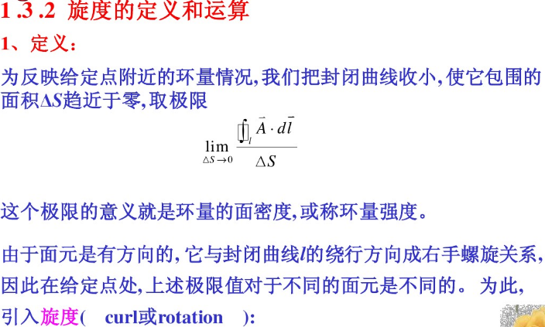
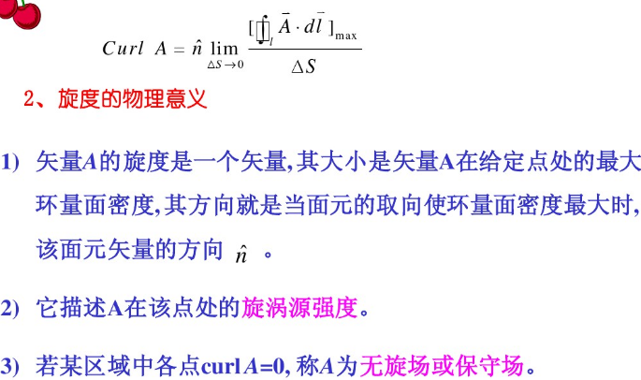

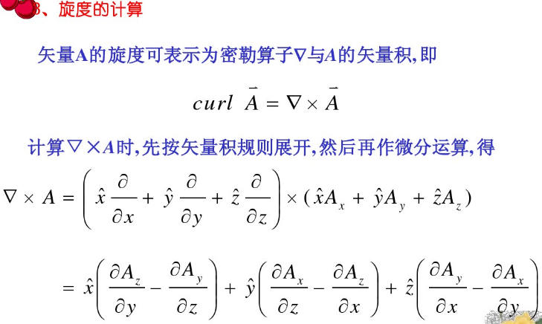
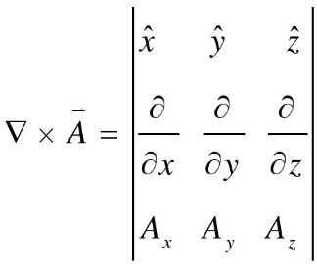
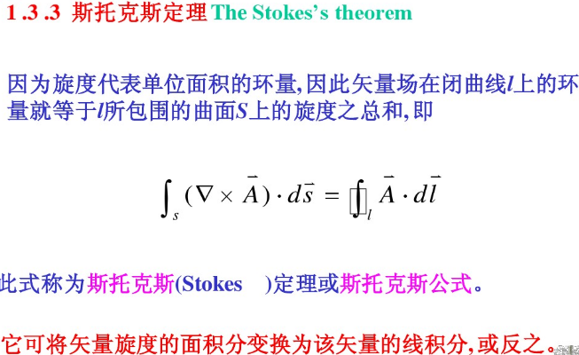

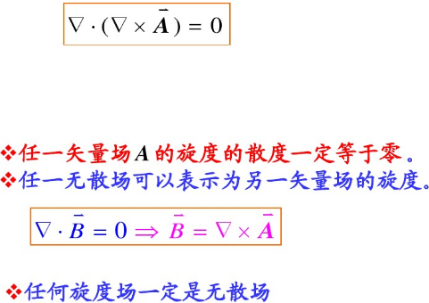

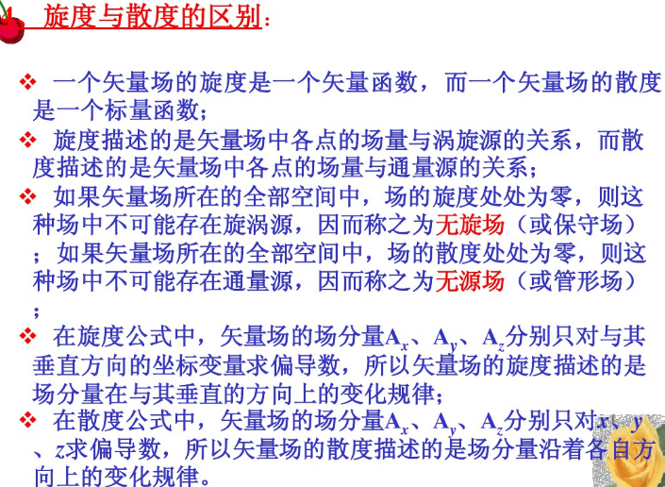

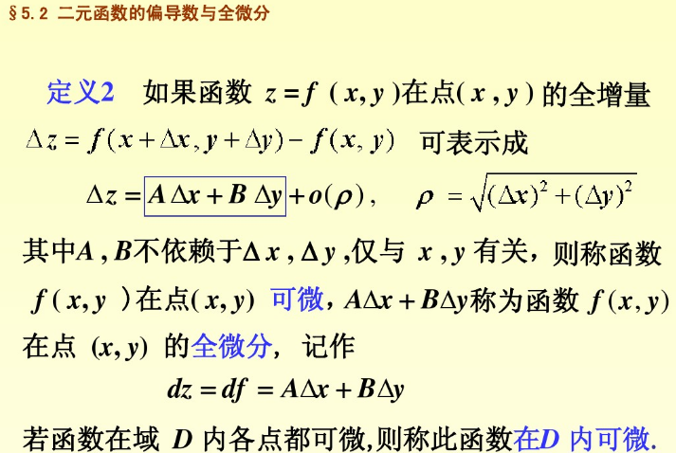
对于多变量函数，自变量有多个，表示自变量的点在一个区域内变动，不仅可以移动距离，而且可以按任意的方向来移动同一段距离。因此，函数的变化不仅与移动的距离有关，而且与移动的方向有关。因此，函数的变化率是与方向有关的。这也才有了方向导数的定义，即某一点在某一趋近方向上的导数值。假设给定函数u=u(M)，取一点M0=(x0,y0,z0)，L是由M0出发的任一条直线，则u在M0点L的方向导数定义为﻿﻿﻿：
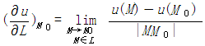
上面有了方向导数的定义，我们进一步来推导方向导数的表示，命L的方向余弦为(cosα,cosβ,cosγ)，则L上的M可表示为：
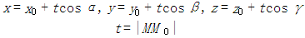
于是u对L的方向导数为：
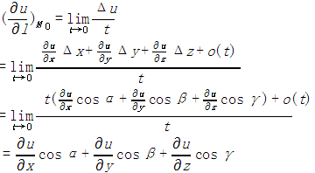
注意，在上面的推导中用到了全微分公式。
